TERMO DE AUTORIZAÇÃO DE USO DE IMAGEM
Eu, Freya Bizarro da Costa, autor do trabalho Divulgação científica em psicologia no contexto de distanciamento social, do link https://www.youtube.com/watch?v=IsyrcqRKdI4.
AUTORIZO o uso de minha imagem em fotos ou filme, sem finalidade comercial, para ser utilizada pela equipe editorial do Boletim Entre SIS na edição de volume 6, número 2 de 2021.
A presente autorização é concedida a título gratuito, abrangendo o uso da imagem acima mencionada em todo território nacional e no exterior, em todas as suas modalidades e, em destaque, das seguintes formas: (I) home page; (II) cartazes; (III) divulgação em geral. Por esta ser a expressão da minha vontade declaro que autorizo o uso acima descrito sem que nada haja a ser reclamado a título de direitos conexos à minha imagem ou a qualquer outro.
Porto Alegre, 30 de outubro de 2021

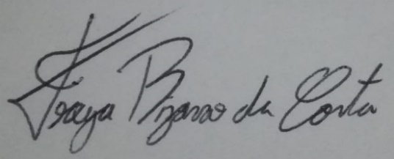
Freya Bizarro da Costa

